Государственное бюджетное общеобразовательное учреждение Самарской области средняя общеобразовательная школа имени Героя Советского Союза А.М. Вьюшкова с. Андросовка муниципального района Красноармейский Самарской области

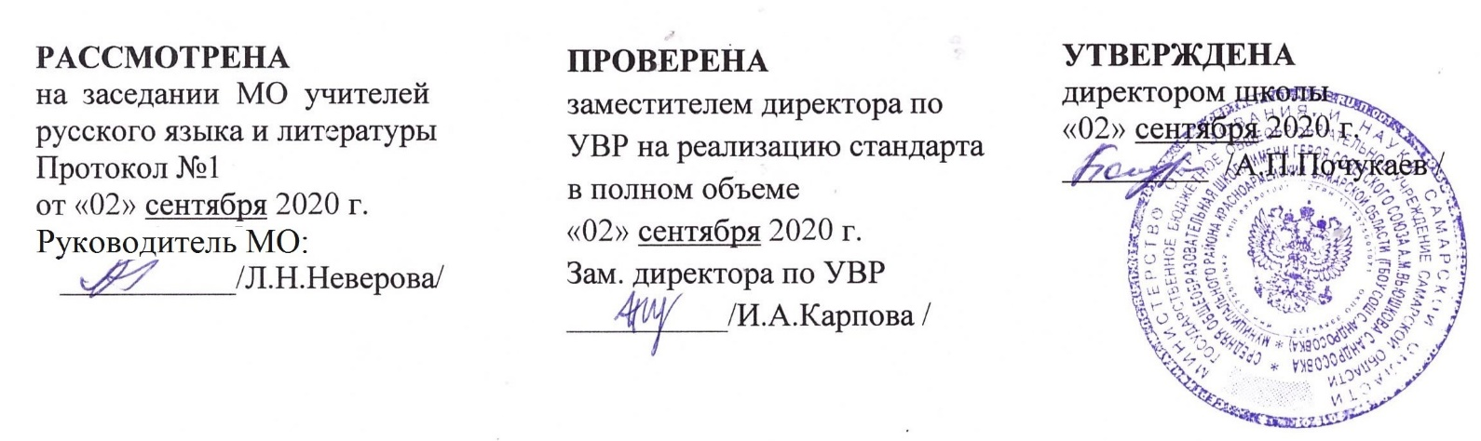

РАБОЧАЯ ПРОГРАММА
По предмету «Родной (русский) язык»

Класс 5

Ф.И.О. учителя: Неверова Л.Н.
Гвоздева Н.П.

Андросовка,
2020 г

Планируемые результаты

Характеристика личностных, метапредметных и предметных результатов освоения учебного предмета «Родной (русский) язык»
Личностные результаты:
- формирование российской гражданской идентичности;
- осознание своей этнической принадлежности, интерес к истории, языку, культуре русского народа, родного края, основ культурного наследия народов России и человечества;
- уважительное и доброжелательное отношение к истории, культуре, религии, традициям, языкам, ценностям народов России и народов мира;
- представление о русском языке как одной из основных национально- культурных ценностей русского народа; определяющей роли родного языка в развитии интеллектуальных, творческих способностей и моральных качеств личности; его значения в процессе получения школьного образования;
- представление о русском языке как государственном языке Российской Федерации, языке межнационального и международного общения, понимание важности этой роли;
- ответственное отношение к учению, готовность и способность обучающихся к саморазвитию и самообразованию на основе мотивации к обучению и познанию;
- знакомство с нравственными, духовными идеалами, хранимыми в культурных традициях русского и других народов России через русский язык и русскую литературу;
- понимание необходимости сохранения и изучения русской литературы, истории и культуры, русского языка как языка русской нации;
- уважительное и доброжелательное отношение к другому человеку, его мнению, мировоззрению, культуре, языку, вере, гражданской позиции;
- интерес к художественным произведениям, отражающим русскую этнокультурную традицию;
- эстетическое, эмоционально-ценностное видение окружающего мира.
Метапредметные результаты:
умение ставить и формулировать для себя новые задачи в учебе и познавательной деятельности, развивать мотивы и интересы своей познавательной деятельности;
- умение оценивать правильность выполнения учебной задачи, собственные возможности ее решения;
- умение организовывать учебное сотрудничество и совместную деятельность с учителем и сверстниками; работать индивидуально и в группе: находить общее решение и разрешать конфликты на основе согласования позиций и учета интересов; формулировать, аргументировать и отстаивать свое мнение,
- использование речевых средств в соответствии с коммуникативной задачей,
- умение искать информацию в соответствии с учебной задачей в открытых источниках и доступных словарях и справочниках,
- понимание прочитанного текста (в соответствии с возрастом) и нахождение в ней требуемой информации,
- получение опыта работы с разными видами представления информации,
- получение опыта построения рассуждения, анализа, обобщения, классификации.
Предметные результаты:
- совершенствование видов речевой деятельности (аудирования, чтения, говорения и письма), обеспечивающих эффективное взаимодействие с окружающими людьми в ситуациях формального и неформального межличностного и межкультурного общения;
- понимание определяющей роли языка в развитии интеллектуальных и творческих способностей личности в процессе образования и самообразования;
- использование коммуникативно-эстетических возможностей родного языка;
- расширение и систематизация научных знаний о родном языке;
- осознание взаимосвязи его уровней и единиц; освоение базовых понятий лингвистики, основных единиц и грамматических категорий родного языка;
- формирование навыков проведения различных видов анализа слова (фонетического, морфемного, словообразовательного, лексического, морфологического), синтаксического анализа словосочетания и предложения, а также многоаспектного анализа текста;
- обогащение активного и потенциального словарного запаса, расширение объема используемых в речи грамматических средств для свободного выражения мыслей и чувств на родном языке адекватно ситуации и стилю общения;
- овладение основными стилистическими ресурсами лексики и фразеологии
родного языка, основными нормами родного языка (орфоэпическими, лексическими, грамматическими, орфографическими, пунктуационными) (в рамках изученного в основном курсе), нормами речевого этикета;
- приобретение опыта их использования в речевой практике при создании устных и письменных высказываний;
- стремление к речевому самосовершенствованию;
- формирование ответственности за языковую культуру как общечеловеческую ценность.
Содержание учебного предмета «Родной (русский) язык»
- Качества хорошей речи
Общее представление о качествах хорошей речи. Средства выразительной устной речи (тон, тембр, темп). Интонация и жесты.
- Речевой этикет
Общее представление о речевом этикете. Устойчивые формулы речевого этикета в общении.
Обращение в русском речевом этикете: история и особенности употребления в официальной и неофициальной речевой ситуации.
- Официальное и бытовое общение
Ситуации общения. Виды ситуаций официального общения.
Особенности бытового общения.
Выбор лексических и грамматических средств в зависимости от ситуации общения.
- Разговорный стиль
Стили русского литературного языка (в рамках изученного). Жанры разговорного стиля: поздравление, письмо, дружеская беседа, просьба, извинение.
Лексические и грамматические особенности разговорного стиля.
- Общие сведения о русском языке
Русский язык - язык русского народа, богатство и выразительность русского языка. Роль родного языка в жизни человека, в жизни общества и государства. Бережное отношение к родному языку как одно из необходимых качеств современного культурного человека.
Язык как зеркало национальной культуры. Слово как хранилище материальной и духовной культуры народа. Слова, обозначающие предметы и явления традиционного русского быта, слова с национально-культурным компонентом значения.
- Орфоэпия
Зачем соблюдать орфоэпические нормы? Отдельные сведения из истории формирования современной орфоэпической нормы русского литературного языка. Понятие о варианте нормы. Запретительные пометы в орфоэпических словарях.
Постоянное и подвижное ударение в именах существительных; именах прилагательных, глаголах. Нормы ударения и произношения конкретных слов.
- Лексика
Разнообразие лексических средств русского языка. Ознакомление с историей и этимологией некоторых слов. Слово как хранилище материальной и духовной культуры народа. Национальная специфика слов с живой внутренней формой.
Типы отношений между словами: синонимия, антонимия, омонимия. Лексические нормы употребления имён существительных, прилагательных, глаголов в современном русском литературном языке. Стилистические варианты нормы.
- Фразеология
Роль фразеологизмов в речи. Выразительные возможности фразеологизмов. Крылатые слова и выражения как хранилище материальной и духовной культуры народа.
Источники, значение и употребление фразеологизмов в современных ситуациях речевого общения.
- Словообразование
Словообразование как источник лексического богатства русского языка.
Слова с суффиксами субъективной оценки как изобразительное средство. Русские имена, краткие сведения по их этимологии. Имена традиционные и новые. Имена популярные и устаревшие. Общеизвестные старинные русские города. Происхождение их названий.
- Морфология. Орфография
Значения слов как частей речи. Орфография и значение слова. Нормативные и ненормативные формы употребления отдельных слов разных частей речи.
- Синтаксис. Пунктуация
Зачем нужны знаки препинания? Интонация, построение предложения и знаки препинания. Некоторые сведения из истории формирования русской пунктуации.

Тематическое планирование учебного предмета
«Родной (русский) язык». 5 класс
Блок | Тема | Часы
Речевая деятельность и культура речи | Качества хорошей речи | 1
 | Речевой этикет | 2
 | Официальное и бытовое общение | 2
 | Разговорный стиль | 2
Общие сведения о языке, разделы науки о языке | Общие сведения о русском языке | 1
 | Орфоэпия | 2
 | Лексика | 2
 | Фразеология | 2
 | Словообразование | 1
 | Морфология. Орфография | 1
 | Синтаксис. Пунктуация | 1
Всего |  | 17

